**Create SSL Cretificate (OpenSSL)**

Download :

https://www.openssl.org/source/

<https://slproweb.com/products/Win32OpenSSL.html>

**Set Environment variable**

**>set OPENSSL_CONF=C:\Program Files\OpenSSL-Win64\bin\openssl.cfg  
>set Path=** **C:\Program Files\OpenSSL-Win64\bin**

**Run commamd : $ openssl version**

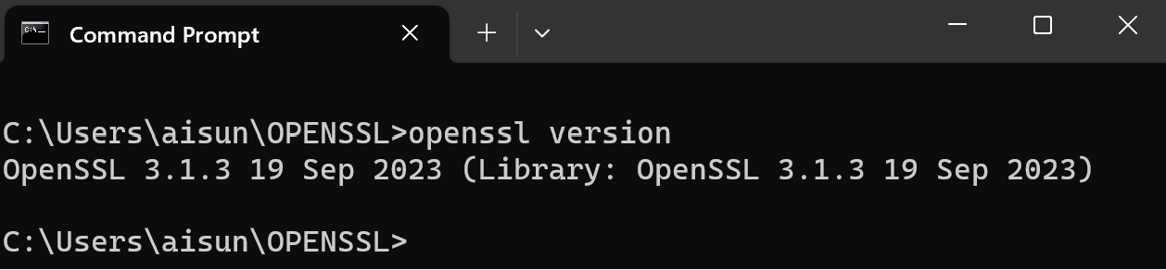

**Crate File .csr,.key,.crt**

[ สร้าง private key (key) ]  
$ openssl genrsa 2048 > private.key  
$ more host.key

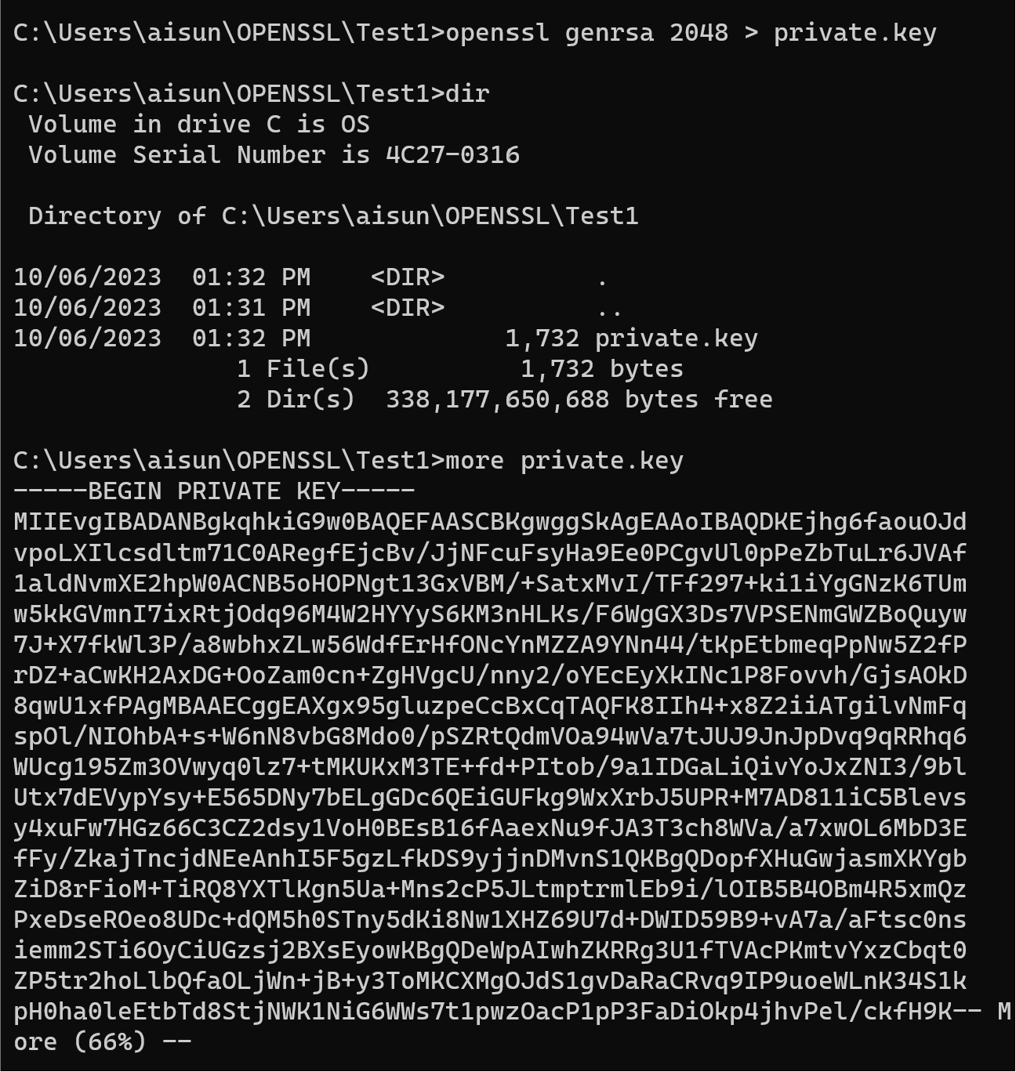

[ สร้าง Certificate Signing Requests (csr) ]  
$ openssl genrsa 2048 > host.key  
$ openssl req -key private.key -new -out server.csr  
- วิธีนี้จะถามข้อมูลของ CSR ( Address , email , อื่นๆ ) เพราะไม่มีข้อมูลจาก crt ให้ดึง  
$ more server.csr

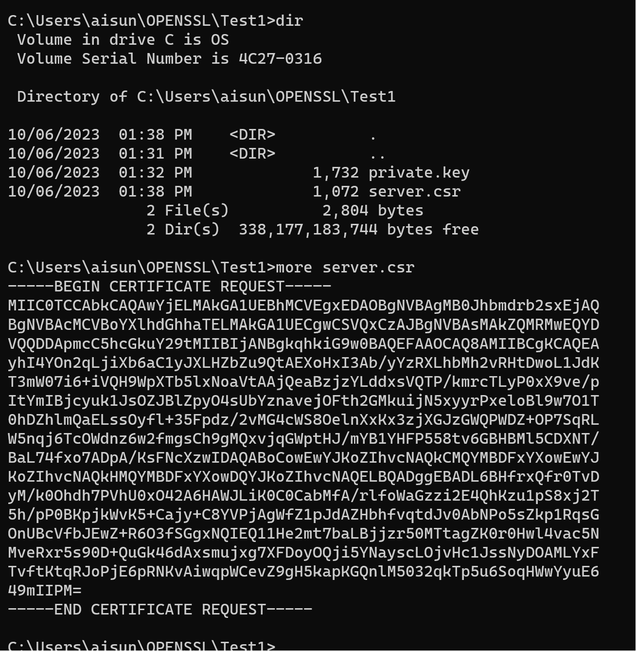

[ สร้าง public key (crt) จาก .key และ .csr ที่มี ( crt = key + csr ) ]  
$ openssl x509 -signkey private.key -in request.csr -req -days 365 -out server.crt  
- วิธีนี้จะไม่ถูกถามข้อมูลของ CSR ( Address , email , อื่นๆ ) เพราะจะดึงจาก csr มาเลย  
$ cat host.crt

[ เช็คดูว่าไฟล์ Private Key นั้น Match กับ Cert และ CSR หรือไม่ ]

**openssl rsa -noout -modulus -in private.key | openssl md5**

**openssl x509 -noout -modulus -in server.crt | openssl md5**

**openssl req -noout -modulus -in request.csr | openssl md5**

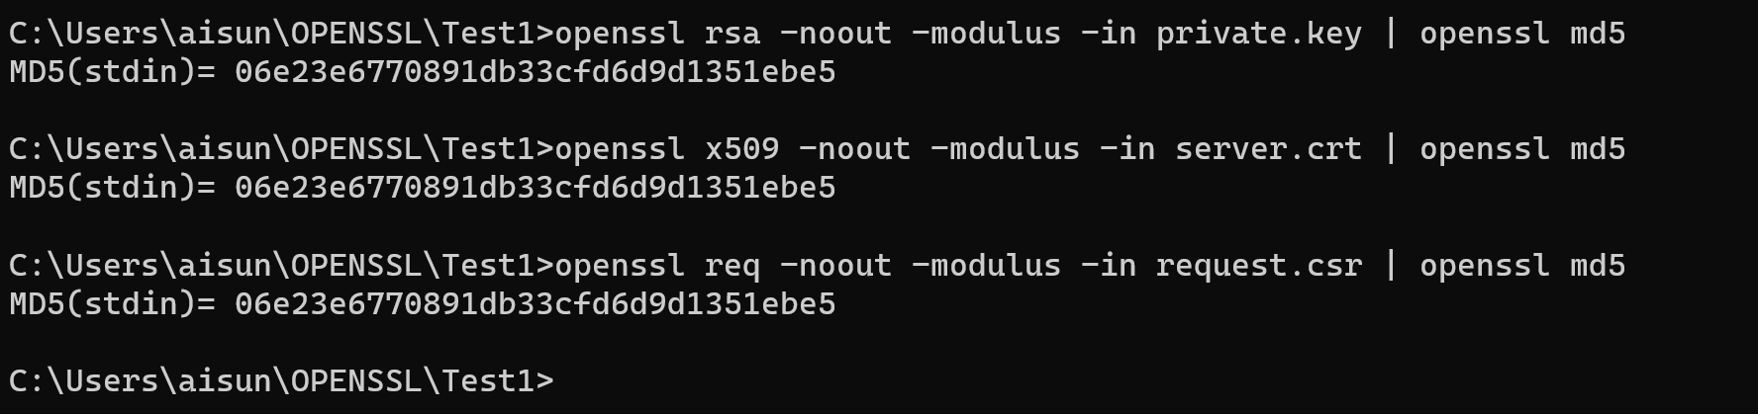

[ แปลง key, crt ไปเป็น pem ]

**openssl rsa -in private.key -out private.pem -outform PEM**

**openssl x509 -in server.crt -out server.pem -outform PEM**

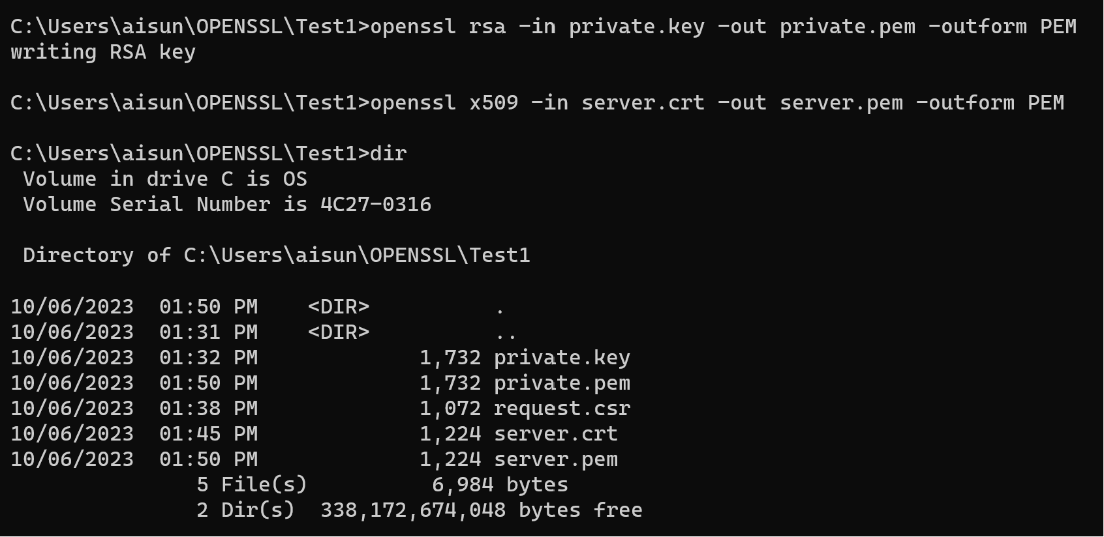

**Ref :**

https://medium.com/practists/%E0%B8%AA%E0%B8%A3%E0%B9%89%E0%B8%B2%E0%B8%87-certificates-%E0%B8%94%E0%B9%89%E0%B8%A7%E0%B8%A2-openssl-%E0%B9%81%E0%B8%9A%E0%B8%9A-%E0%B9%81%E0%B8%9B%E0%B9%8A%E0%B8%9A%E0%B9%80%E0%B8%94%E0%B8%B5%E0%B8%A2%E0%B8%A7%E0%B9%80%E0%B8%82%E0%B9%89%E0%B8%B2%E0%B9%83%E0%B8%88-cc08d8617b96